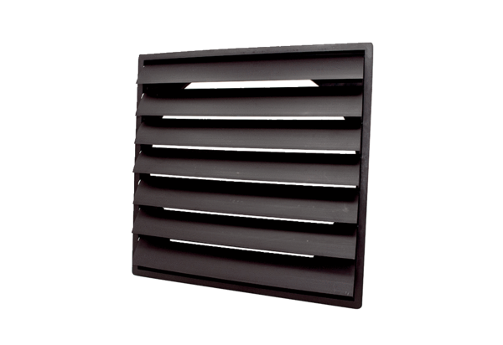Uzavírací klapka AS 71 ExObsah dodávky: 1 kusSortiment: C
Typové číslo: 0151.0410Výrobce: MAICO

